ПОЛИЦИЯ НАШЛА ВОЛГОГРАДЦА, ПЫТАВШЕГОСЯ ОБМЕНЯТЬ МЕДАЛИ ВЕТЕРАНА НА ВЕЙП

Проводится процессуальная проверка.

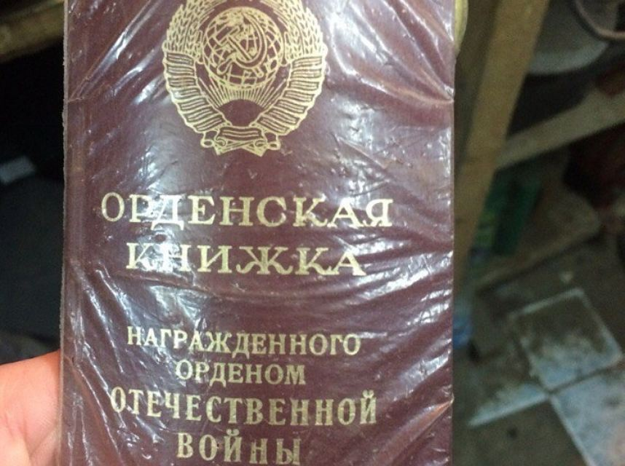

Полицейские установили личность волгоградца, планировавшего обменять медали родственника-ветерана на вейп или же продать их через соцсети.
Для наглядности юноша опубликовал снимки наград и наградной документ. Пользователи были возмущены и шокированы этим поступком волгоградского подростка.
Как сообщили корреспонденту «АиФ-Волгоград» в региональном ГУ МВД, им оказался 16-летний учащийся техникума из Советского района.
Он пояснил правоохранителям, что хотел обменять медали, среди которых «50 лет Победы в Великой Отечественной войне 1941—1945 гг. », «50 лет Вооруженных Сил СССР», «Ветеран Труда» и медаль «Жукова», принадлежали умершему несколько лет назад его родственнику.
Кроме наград полицейские изъяли у него и орденскую книжку «Награжденного орденом Отечественной Войны». «Само нахождение ордена в настоящее время неизвестно», - добавили в ведомстве. Сейчас стражи порядка проводят процессуальную проверку. Согласно закону, к уголовной ответственности вплоть до ареста на срок до 3-х месяцев за сбыт официальных документов и госнаград привлекаются лица, достигшие 16 лет.

По материалам АиФ-Волгоград: http://www.vlg.aif.ru/incidents/crime/policiya_nashla_volgogradca_pytavshegosya_obmenyat_medali_veterana_na_veyp?utm_source=aif&utm_medium=free&utm_campaign=main

